Праздник весны и труда

Средняя группа «Котята». Воспитатель: Васильева А.
Образовательная область: «Познавательное развитие». Формирование целостной картины мира.
Педагогическая цель: Уточнение знаний детей об общественном событии-Празднике весны и труда. Воспитание у детей желания участвовать в совместной трудовой деятельности.
СИДЯ ДОМА С РЕБЕНКОМ МОЖНО ПРОВЕСТИ ВРЕМЯ ВЕСЕЛО, ИНТЕРЕСНО И С ПОЛЬЗОЙ!
ВЫ МОЖЕТЕ:
1)РАССКАЗАТЬ : О празднике 1 мая для детей. На протяжении долгих лет первомайский праздник назывался Днем международной солидарности трудящихся. Каждый год в этот день школьники, студенты и трудящиеся шли на демонстрацию.
Взрослые несли в руках большие флаги, цветы и транспаранты, а в руках у детишек были маленькие флажки и воздушные шарики. Все радовались весне, обновлению природы и теплым солнечным лучам. Вернувшись домой, все садились за праздничный стол. 1 мая 1990 года состоялась последняя первомайская демонстрация. День международной солидарности трудящихся утратил политический характер и был переименован в Праздник весны и труда.
2)ПОБЕСЕДОВАТЬ С РЕБЕНКОМ НА ТЕМУ: «Что я могу сделать сам»Вызвать интерес к труду. Учить делать что-то самостоятельно.
3)РАССМОТРЕТЬ ДИДАКТИЧЕСКИЕ КАРТИНКИ НА ТЕМУ: «Труд людей весной»
4)ПОСЛУШАТЬ ПЕСНЮ «Пусть всегда будет солнце»
5)ПРОВЕСТИ ФИЗКУЛЬТМИНУТКУ «Пусть всегда будет мир!»
Пусть всегда будет солнце! Поднять руки вверх над головой.
Пусть всегда будет небо! -Развести руки в стороны над головой.
Пусть всегда будет море! -Развести руки в стороны перед собой.
Пусть всегда буду я!- Подняться на носочки, погладить себя.
Пусть всегда будут песни! - Сделать наклоны головы в стороны.
Пусть всегда будут танцы! - Сделать присядку.
Пусть всегда будут птицы! - Наклоны в стороны, отводя руки назад.
Пусть всегда будет мир! - Хлопки над головой

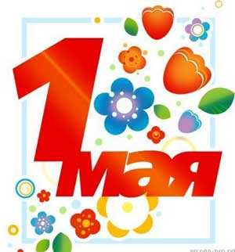
На Первое мая гуляет страна,
И празднуют все день труда и весны!
На площади флаги, взлетают шары,
И улицы радостью, солнцем полны.
Мы, учимся трудиться…

Даниил, помогает папе…..
А, Леня – маме…
Молодцы ребята!!!
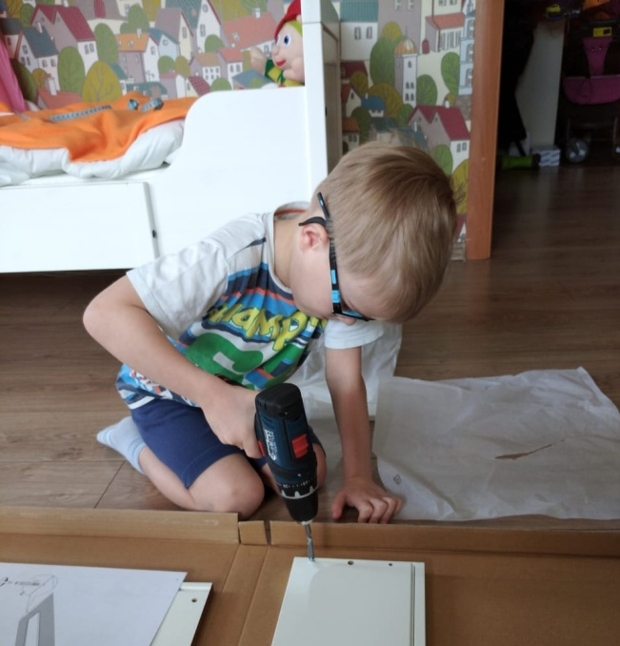
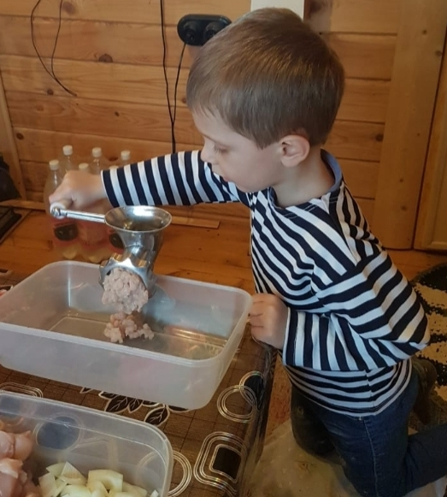

Мы поздравляем с первомайским днем!
Всех, кто работает или работал.
И чтоб глаза их, горели огнем!
А в руках чтоб кипела работа.
Желаем добра им и много всего!
Они проявили заботу.
А первое мая, стало тем днем!
Который, прославил, жизнь как работу.

